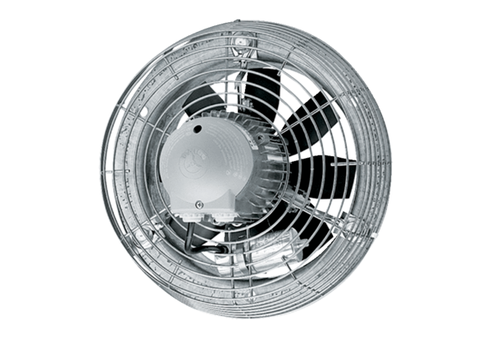Axial-Wandventilator EZS 25/4 EVerpackungseinheit: 1 StückSortiment: C
Artikelnummer: 0094.0073Hersteller: MAICO

